- Setup react
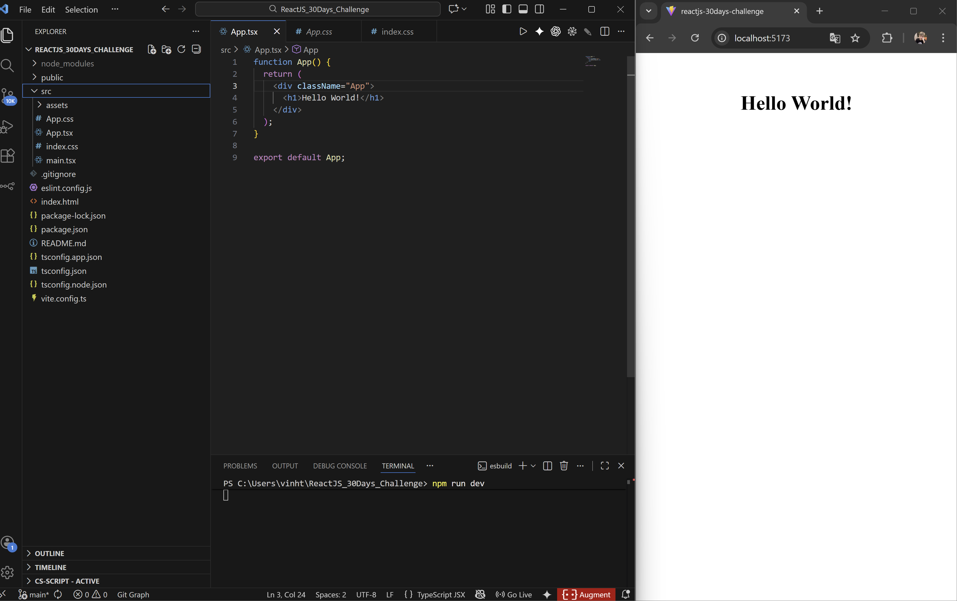
- JSX cơ bản
- JSX vs HTML
- JSX chuyển đổi các thẻ HTML thành các phần tử React.
- JSX cho phép chúng ta viết các phần tử HTML bằng JavaScript và đặt chúng vào DOM mà không cần bất kỳ createElement() phương appendChild()thức nào.
- nhúng biến
nhúng biến là quá trình đánh giá biểu thức JavaScript ngay trong luồng render giao diện.
- expression
là bất kỳ đoạn mã hợp lệ nào mà khi thực thi sẽ trả về một giá trị cụ thể

- className
- Thuộc tính class = className.
- Thuộc tính class được sử dụng trong HTML. nhưng vì JSX sẽ được hiển thị dưới dạng javascript, nên class sẽ không được sử dụng trong JSX. Nên JSX sẽ sử dụng className thay thế khi JSX hiển thị thì JSX sẽ chuyển đổi className thành class.

